Kérelem „I” betűjelű rendszámtábla igényléshez

…………………………………………………………………………………………………................szám alatti székhelyű jogi személy/ egyéni vállalkozó/ intézmény azzal a kérelemmel fordulok a ……………………………………………………………………... KORMÁNYABLAK Osztályához,
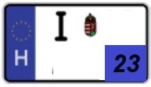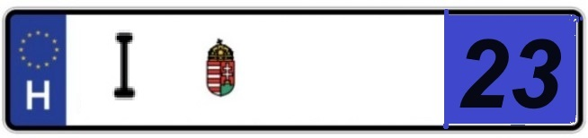

hogy …………. pár „I” betűjelű ideiglenes rendszámtáblát és a hozzá kiadott ideiglenes forgalomban tartási engedélyt, valamint indítási naplót kiadni szíveskedjen, a közúti közlekedési igazgatási feladatokról, a közúti okmányok kiadásáról és visszavonásáról szóló 326/2011. (XII. 28.) Korm. rendelet 70. § (1) bekezdése alapján.
Kérem a személy-, teherszállítás, valamint a vontatási korlátozás feloldását*, az alábbi indokok alapján:
………………………………………………………………………………………………………………………………………………………………………………………………………………………………………………………………………………………………………………………………………………………………………………………………………………………………………………………………………………………………………................................................................................
……………………………………………………………………………………………………………
Kelt: …............................ (helység), ….......... (év) …............ (hónap) …...... (nap)

………………………………..............
kérelmező aláírása

